Синтез сшитых пористых полимеров на основе октавинилсилсесквиоксана и ферроцена
Шмакова А.А., Солдатов М.А.
Студент, 4 курс бакалавриата
РХТУ имени Д.И. Менделеева, факультет нефтегазохимии и полимерных материалов, Москва, Россия
E-mail: alisa.sh2004@yandex.ru
В настоящее время разработка пористых материалов является важной областью исследований, поскольку такие вещества могут находить применения во многих направлениях. Вариативность состава пористых материалов позволяет сделать данные вещества многофункциональными и расширить места их применения [1].
Данные материалы зачастую применяются в адсорбционных целях, следовательно им необходим иметь большую удельную площадь поверхности и активные центры на поверхности. Так, при формировании пористой структуры, большую удельную площадь поверхности можно достичь при использовании полиэдрических олигомерных силсесквиоксановых соединений, в частности октавинилсилсесквиоксана [2].
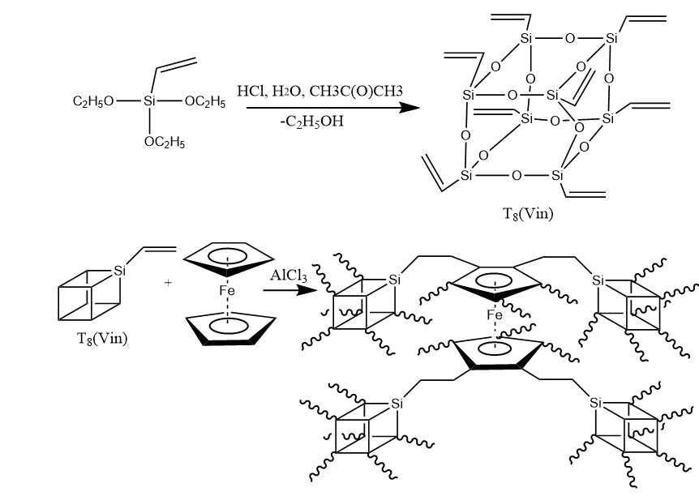
В данной работе по реакции Фриделя-Крафтса с использованием катализатора AlCl₃ были получены 3 различных сшитых полимера на основе октавинилсилсесквиоксана и ферроцена (Рис.1).
Рис. 1. Схема получения октавинилсилсесквиоксана и сшитого полимера
Синтезированные полимеры могут быть перспективными функциональными наполнителями для полимерных композиционных материалов с целью придания им магнитных свойств.
Литература
1. E. A. Karpova, A. I. Chernysheva, D. A. Terentyeva, M. A. Soldatov Influence of solvent on the porous structure of degradable phosphozene-siloxane hypercross-linked polymers// Russ. Chem. Bull. 2024. Vol. 73. No. 2 P. 461–463.
2. M. Soldatov, H. Liu A POSS-Phosphazene Based Porous Material for Adsorption of Metallons from Water// Chem-Asian J. 2019. Vol. 14. P. 4345–4351.

